

**Головне управління ДПС у Волинській області 43010, м. Луцьк, Київський майдан , 4,**

**Тел. (0332) 77-71-18**

**Державна податкова служба України**

**Право на податкову знижку**

*серпень2020 року*

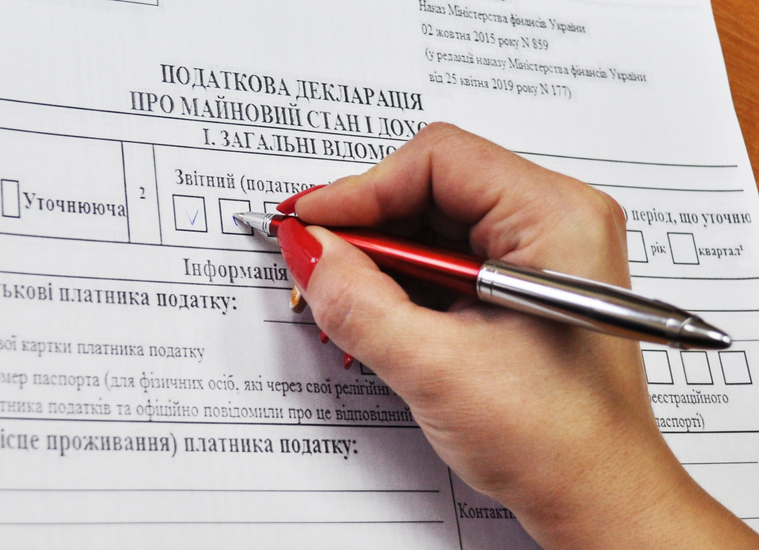

**Офіційний субсайт територіальних органів ДПС у Волинській області:vl.tax.gov.ua**

**Інформаційно-довідковий департамент : 0-800-501-007**

**"Пульс ":** 0800-501-007, обравши на інтерактивному голосовому автовідповідачі напрямок «4»



доходів, наявних у Державному реєстрі фізичних осіб – платників податків, та відомостей щодо об’єктів нерухомого (рухомого) майна. А це означає, що громадянин не витрачатиме час для внесення даних, які вже є в базах ДПС.

В Електронному кабінеті передбачена можливість надання в електронному форматі копій первинних документів як додаток до декларації в онлайн режимі.

Податкова знижка може бути надана виключно резиденту України, який має реєстраційний номер облікової картки платника податку.

Переглянути тематичний відеоурок про те, як правильно заповнити і подати річну податкову декларацію через Електронний кабінет можна за посиланням **https://vl.tax.gov.ua/media-ark/videogalereya/prezentatsii-ta-inshi-materiali/5995.html.**

Головне управління ДПС у Волинській області нагадує, що правом на податкову знижку можуть скористатися лише громадяни, які працюють легально. Податкова знижка надається громадянам, які сплачують за навчання, користуються іпотечним кредитом, орендують житло як внутрішньо переміщені особи чи понесли витрати в зв’язку з усиновленням, сплатою страхових внесків за довгостроковими договорами страхування життя, або ж пенсійні внески в рамках недержавного пенсійного страхування, чи отримали послуги репродуктивної медицини.

Як правило, найчастіше громадяни декларують доходи з тим, щоб отримати податкову знижку за оплату навчання.

Важливо, що річна податковадекларація для отримання податкової знижки подається по 31 грудня.

Оскільки в період карантину Центри обслуговування платників працюють зі значними обмеженнями, декларацію краще подавати в електронній формі, скориставшись Електронним кабінетом. Більш того, ДПС пропонує кожному декларанту через електронний сервіс в Електронному кабінеті сформувати декларацію з вже частково заповненими даними на підставі облікових даних платника, відомостей щодо нарахованих (виплачених)